抗疫日记（二）：变身懒羊羊

有里儿有面 [有理儿有面](javascript:void(0);)

**有理儿有面**

微信号 youli-youmian

功能介绍 你说是不是

2022-12-11[原文](https://mp.weixin.qq.com/s?__biz=Mzg3MjEyMTYyNg==&mid=2247577300&idx=3&sn=e48173dd5f53ff3f87a54adebf216d2f&chksm=cef7faa1f98073b74c7062aeb2f7ca2ffd6acb7d5f6ba4e421e5f9ee13c066fe75ca4e553ccf&scene=27#wechat_redirect&cpage=224) 发表于

收录于合集





**全文共1749字，图片5张，预计阅读时间为5分钟。**

**文章首发于“有理儿有面”（youli-youmian），欢迎大家在朋友圈和微信群转发。**

**公众号及其他平台转载请在后台留言。**



▼

没想到，新的一天迎接有理哥的不是东方红，而是白月光。

10日凌晨三四点钟，有理哥因为喉咙干的难受醒了，开始找水喝。

睡眼惺忪的，也没顾上烧热水，从饮水机里接了满满一杯，咕咚咕咚猛灌。

啥感觉呢，就像扁桃体发炎后，喉咙处有一个火热肿胀而又发涩的异物，当你尝试用吞咽动作来确认它的存在时，你会觉得它随着吞咽而上下跳动，无情地挤压周围的空间，甚至有种直达上颌的感觉。

这个时候，尝试用水来滋润这块干旱地带也就成了必然，不然，喉咙真得冒烟了。

现在才深刻体会到，什么叫“嗓子冒烟了”，古人诚不欺我。



然而一杯水流淌过后，快乐转瞬即逝。趁着症状有所缓解，有理哥蒙头继续睡。

再次回到人间已是九十点钟。

以前起床的第一件事，是去厕所，释放天性。今天不一样，虽然意愿强烈，但是疼痛却让你义无反顾的端起一杯水。

同时，离开被窝的一刹那，也让有理哥感觉到额头一丝寒意，意识到应该开始烧了。

不过万万没想到的是，测完体温后，竟然高到38.5度。离了个大谱。



有理哥很少发烧，就算是发烧，也很少能到38以上。没想到变羊第二天，就冲到38.5。

但是，这次发烧和以前发烧还有点不一样，按理说，如果烧到38.5，应该是非常虚弱才对，甚至有可能意识模糊，生活无法自理。而有理哥虽然也感到头热发烧，浑身无力，四肢酸软，但是无论是体感，还是身体机能，并没有觉得那么严重。

测完后，老老实实吃了4粒连花清瘟胶囊，2个维生素C片，和1个对乙酰氨基酚片。

这个对乙酰氨基酚片是用来退烧的，网上介绍，如果体温较高，可以吃这个药退烧。

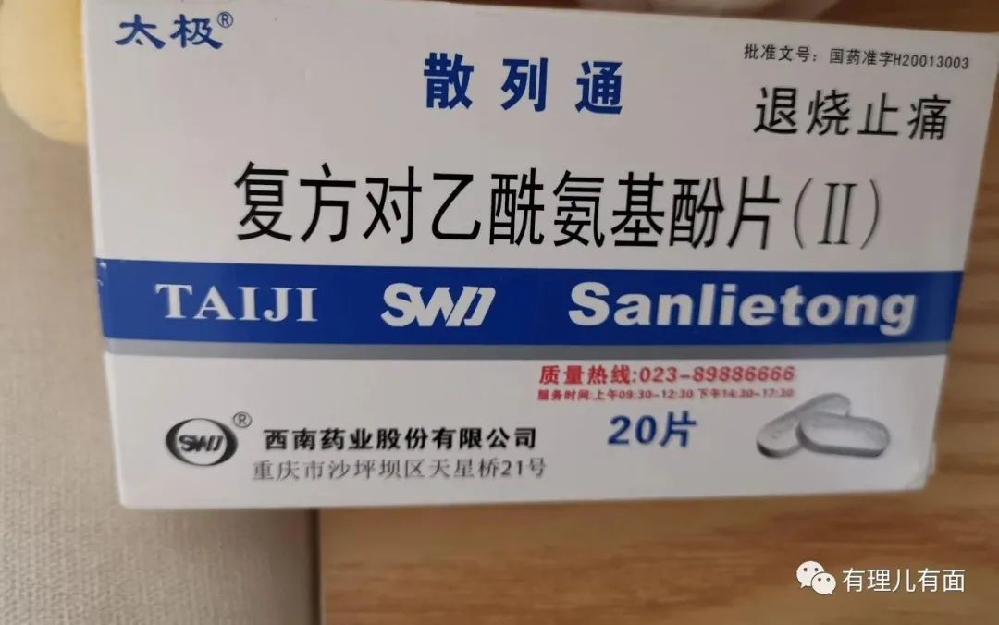

也有吃布洛芬的，但是有理哥看到有网文称，布洛芬副作用较大，对肠胃不好，咱肠胃不咋地，就没备这个药。这个说法准不准，有没有科学依据，大家可以再去查一查。

之后，有理哥自己熬了点大米粥喝。因为实在没啥胃口吃别的，也懒得下楼买饭或者等外卖。在遍地小羊人的年代，骑手都减员了。

吃饱后，有理哥躺在沙发上，盖了两床被子，开始了灌水+排水的一天。

期间，向同事和朋友打听打听，有没有新的小羊人问世，老羊们怎么样了，最多烧到多少度，听到有39.6的后，有理哥突然有点“自我感觉良好”，38.5都不叫个事。

给远在老家的父母打了个电话，分享一下“喜讯”，告诉他们奥密克戎已经快速传播了，别不当回事，更主要的是提醒他们一定要备好药品，特别是注意下我姥姥的身体情况，她已经八十多了，还有就是家里亲戚有小孩的。

刷了几个小时的抖音微博和头条，看看世界杯战况，还有象棋、动漫、电影、游戏啥的，纯粹为了打发时间，因为真的不想干消耗脑力和体力的事，身体状况只允许我躺尸。

强行用电脑码了会字，真正体验了《病隙碎笔》的“碎笔”二字是怎么来的，真的是形容的太贴切了。因为对于病人而言，虽然不用操心工作了，但是当生活起居都受到病痛的影响，时间已然碎片化。

中间还迷迷糊糊睡了一个多小时，因内急而醒。

晚上八九点钟，点了个外卖，继续喝粥吃斋，然后到卧室换个姿势躺着，不然老腰受不了。

又测了下体温，更上一层楼了，38.8。测了一下抗原，还是阳性。

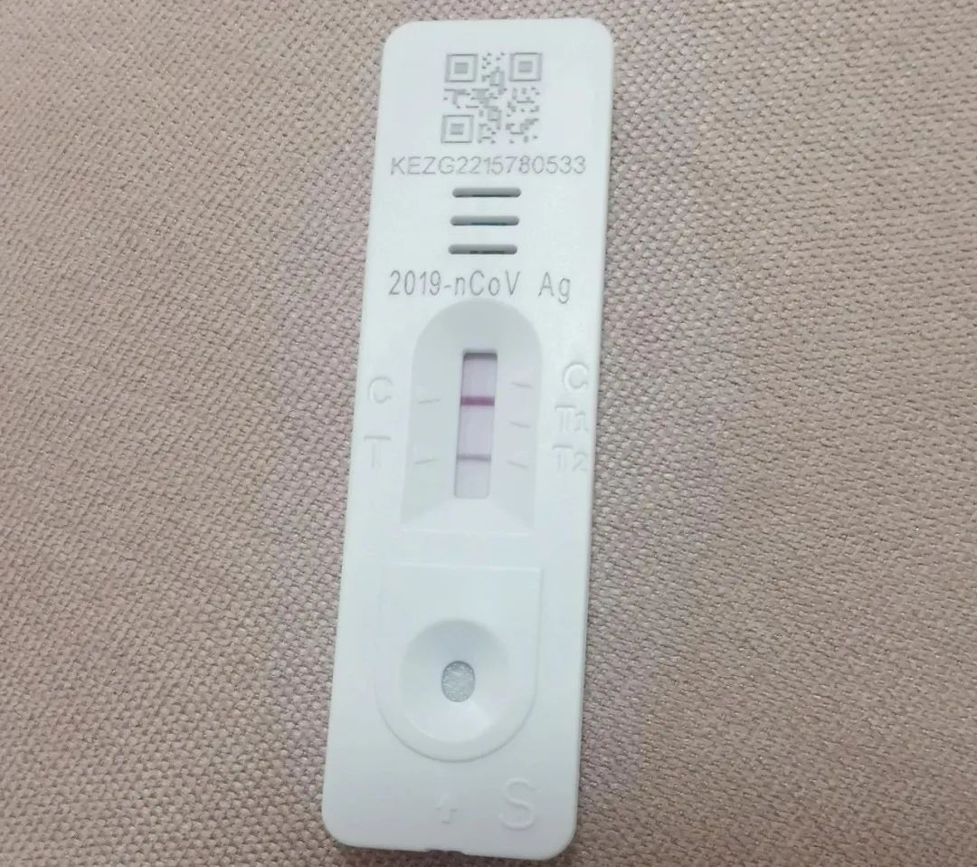

兴许是生物钟彻底打乱了，加上当晚11时有葡萄牙和摩洛哥的比赛，有理哥看了个上半场，后来实在扛不住了，吃完药后迷迷糊糊睡着了。

10日，有理哥就在变懒中度过，成功化身羊村懒羊羊。



今天想跟大家说的是，其实得了新冠不一定非要通过核酸或者抗原来确诊，通过症状判断，你也可以猜个差不多，心里应该有点数了。

**因为变羊后的症状，虽然说和感冒发烧很像，比如头热，无力，疲惫等等，但是也有区别，比如你会先感到嗓子发干，有理哥和其他很多羊都是这样的，而大部分感冒发烧都是从鼻塞、流鼻涕、咳嗽开始，这三个症状，在变羊早期并没有出现。**

**而且，有理哥还感觉，新冠导致的发烧，虽然度数很高，但是让你实际感受不到有这么高，也挺奇怪的。当然有可能是因人而异，只是本人没觉察到。**

**一定要备好退烧药，刚才也说了，新冠引起的发烧都是高烧，有理哥的38.8，还不算高的。试想一下，如果是家里的老人或者孩子烧到这个地步，很有可能会危及生命。所以退烧药是必备。**

**再就是一定要多喝水，抱着水杯别停下，这样嗓子还会好受一丢丢。**

**图片源自网络**





**关注公众号：**

**有理儿有面**

**理   性｜   揭   秘｜   探   讨**







### 精选留言

用户设置不下载评论